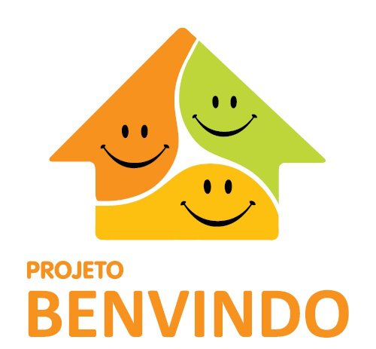
Programa Benvindo
Campanha de Apadrinhamento
1º semestre de 2013
Ficha de Perfil do Padrinho ou Madrinha

Nome:
Curso de graduação:
Unidade da UFMG:
Período:
Telefone: ( )
E-mail:
Você já conhecia o Programa Benvindo? Em caso afirmativo, como conheceu o Programa?
_______________________________________________________________________________

Quais são as suas motivações para ser padrinho ou madrinha de um intercambista?
_____________________________________________________________________________________________________________________________________________________________________________________________________________________________________________

Inicialmente você tem interesse me ser padrinho ou madrinha por:

1 semestre 2 semestres Mais de 2 semestres

Você já foi intercambista? Em caso afirmativo, em qual país ocorreu seu intercâmbio?
______________________________________________________________________________________________________________________________________________________________

Quais são as suas expectativas em relação à experiência de apadrinhamento?
______________________________________________________________________________________________________________________________________________________________

O que você mais gosta de fazer nos finais de semana?
______________________________________________________________________________________________________________________________________________________________

Quais são seus hobbies?
______________________________________________________________________________________________________________________________________________________________

Quais lugares você mais gosta de frequentar durante os finais de semana e feriados?
Parque Teatro Cinema Praça Boate

Bares Museu Outros: _____________________________________

Você gosta de praticar esportes? Se sim, qual(is)?
_______________________________________________________________________________

Você possui algum talento artístico? Se sim, qual(is)?
______________________________________________________________________________________________________________________________________

Obrigado por responder ao nosso questionário, em breve entraremos em contato com você!

Atenciosamente,

Equipe do Programa Benvindo.

